## Další vlastnosti světla (kvantové vlastnosti světla)

Doposud jsme se seznamovali s tím, že světlo je elektromagnetické vlnění s vlnovou délkou v určitém rozmezí. Má tedy vlastnosti obdobné jiným elektromagnetickým vlněním a v mnohém ho můžeme přirovnat i k mechanickému vlnění, například k vlnění vody na vodní hladině. Nyní se seznámíme s určitými jevy, které ukazují, že podstata světla je složitější. Pokud dochází k vzájemnému působení (interakci) monofrekvenčního světla a jednotlivých elektronů, ukazuje se, že předávaná energie při jedné interakci má vždy určitou hodnotu, která souvisí s frekvencí světla. Jako kdyby bylo dopadající světlo rozděleno na určité „díly“ respektive „porce“ energie. Těmto energetickým dílům říkáme kvanta respektive fotony.

### Fotoelektrický jev

Dopad světla na povrch kovu může za určitých podmínek uvolnit z kovu elektrony. O tom, zda dojde k uvolnění elektronů, nerozhoduje intenzita záření, ale jeho frekvence. Tento poznatek není možné vysvětlit, jestliže považujeme světlo za elektromagnetické vlnění! Vysvětlení podává Einsteinova teorie fotoelektrického jevu (A. Einstein, M. Planck 1905). Podle této teorie se záření o frekvenci *f* skládá z částic, nazývaných fotony, o energii *E=h.f* (*h* = 6,626·10-34J·s je tzv. Planckova konstanta). Jednomu elektronu může předat energii pouze jeden foton. Proto o tom, zda dojde k uvolňování elektronů, nerozhoduje počet dopadajících fotonů (intenzita záření), ale energie jednotlivých fotonů (frekvence záření). Předaná energie je využita na uvolnění elektronu z kovu (tzv. výstupní práce) a případný zbytek odnáší elektron jako svoji kinetickou energii. Tuto teorii vystihuje rovnice: Energie fotonu = Výstupní práce + Kinetická energie elektronu, tj. $hf=A+\frac{1}{2}mv^{2}$.Velikost výstupní práce závisí na druhu kovu. Pokud dopadající světlo má frekvenci nižší než $f_{0}=\frac{A}{h}$ k fotoefektu nedojde.

Výše byla popisována situace, kdy jsou elektrony uvolňovány z kovu. Přesnější označení tohoto jevu je vnější fotoefekt. Kromě vnějšího existuje i vnitřní fotoefekt, kdy jsou elektrony uvolňovány z vazby k atomu a po uvolnění se stávají volně pohyblivými (vodivými), aniž by opustily daný materiál. Vnitřní fotoefekt je významný hlavně u polovodičů. Některé polovodiče v jeho důsledku mění svoji vodivost v závislosti na osvětlení. Na tomto principu lze konstruovat měřiče osvětlení (automatické spínání světel, nastavení expoziční doby při fotografování apod.).

### Comptonův efekt [wikipedia](http://cs.wikipedia.org/wiki/Compton%C5%AFv_jev)

Byl pozorován při rozptylu rentgenového záření na elektronech. Záření odchýlené po srážce s elektronem o úhel *υ* (theta) má menší frekvenci tj. větší vlnovou délku o $Δλ=\frac{h\left(1-\cos{υ}\right)}{m_{0}c}$. Toto pozorování je také možné vysvětlit na základě teorie o tom, že světlo se skládá z částic (fotonů), a je tak důkazem o správnosti této teorie.

### Frank-Hertzův pokus

Frank-Hertzův pokus je dalším experimentálním důkazem, že světlo je proud částic (fotonů). [Podrobnější popis](http://hyperphysics.phy-astr.gsu.edu/HBASE/FrHz.html) je určen jen pro zájemce.

### Dualismus vlna a částice

Je tedy světlo elektromagnetické vlnění nebo proud částic (jakýchsi kuliček nazývaných fotony)? Je přinejmenším obojím! Můžeme použít podobné přirovnání, jaké nalezneme v detektivce s názvem *Smrt má ráda poezii* od českého matematika Jiřího Klímy (bratra známého spisovatele Ivana Klímy). Světlo je jako krásné staré stolní hodiny vyrobené z kovu, dřeva, mramoru a skla. Pokud se k nim přiblížíme se zavázanýma očima a budeme se řídit pouze hmatem, pak můžeme narazit na něco tvrdého a studeného (mramor). Jindy si však sáhneme na něco teplejšího a trochu měkčího (dřevo). V podobné situaci jsou fyzici, kteří zkoumají světlo. Někdy se s ním setkávají tak, že se jeví jako záření, a jindy se s ním setkávají tak, že se jeví jako proud částic. Ve skutečnosti je obojím a není vyloučeno, že v sobě skrývá ještě něco, co našemu zkoumání zatím uniklo.

Podobně je to i s elektronem a dalšími elementárními částicemi. V některých situacích se chovají jako jednotlivé oddělené částice (kuličky), jindy se chovají spíše jako vlna. Necháme-li například procházet svazek letících elektronů dvojštěrbinou, a na stínítku za ní budeme studovat, kam elektrony dopadají, zjistíme, že se elektrony chovají jako vlny. Probíhá zde i interference včetně interference destruktivní. Připomeňme, že při destruktivní interferenci dochází k situaci, kdy se dvě vlny s opačnou fází v určitém místě vzájemně vyruší. Tento jev je běžně pozorován u mechanického i elektromagnetického vlnění. To že, se vzájemně zruší dvě letící částice typu kulička, je jen stěží představitelné.

Fyzik Luis de Broglie v této souvislosti formuloval vztah, později ověřený v rámci dalších teorií, že každá pohybující se částice s hybností *p* se též projevuje jako vlna s vlnovou délkou $λ=\frac{h}{p}$. V čitateli zlomku je Planckova konstanta, která má velmi malou hodnotu *h* = 6,626·10–34J·s. Pokud dosazujeme za hybnost *p* hodnoty známé z makrosvěta, pak vychází vlnová délka *λ* neměřitelně malá. Pokud však dosadíme hodnoty z mikrosvěta, dostáváme pro vlnové délky *λ* hodnoty, se kterými se jak v teorii tak při experimentech běžně pracuje.

# zareniACTZáření absolutně černého tělesa

V každém tělese neustále kmitají částice, ze kterých se těleso skládá. Protože jde většinou o částice nesoucí elektrický náboj, je toto kmitání doprovázeno vyzařováním elektromagnetických vln. Při studiu tohoto vyzařování je třeba odlišit záření pocházející ze zkoumaného tělesa a záření, které vzniklo jinde a od zkoumaného tělesa se jen odráží. Nejlépe se zkoumá těleso, které žádné záření neodráží. Fyzika zavádí v tomto případě idealizaci, které říká Absolutně černé těleso (AČT). AČT je těleso, které veškeré dopadající elektromagnetické záření pohlcuje a žádné neodráží. Neznamená to však, že takové těleso žádné záření nevysílá. Vysílá své vlastní záření v důsledku výše zmíněného tepelného pohybu svých částic. Pokud je hodně zahřáté vysílá docela hodně a tak se vůbec nejeví černé, jak by mohl název napovídat. Jde o ideální pojem (podobně jako např. hmotný bod, ideální plyn nebo dokonalá kapalina). Zavedení takového pojmu však není žádným fyzikálním nesmyslem. Mnoho reálných těles se svými vlastnostmi AČT blíží, a proto jejich chování hodně podobné tomu, které bylo na základě studia idealizace popsáno.

AČT vyzařuje na všech vlnových délkách. Na malých poměrně málo. Potom energie vyzařování roste. Při určité hodnotě vlnové délky nastává maximum. Na ještě větších vlnových délkách vyzařování opět klesá. Konkrétní tvar křivky je závislý na teplotě AČT, které záření vydává.

Bylo zjištěno, že vlnová délka *λm*, při které je záření nejintenzivnější souvisí s termodynamickou teplotou AČT podle vztahu $λ_{m}⋅T=b=2,898⋅10^{-3} m⋅K$. Tomuto vztahu se říká Wienův posunovací zákon.

Celková energie *Je* vyzářená 1m2 AČT za 1s se vyjadřuje vztahem $J_{e}=σ⋅T^{4}$, kde konstanta   
*σ* = 5,670·10-8 Wm-2K-4. Tomuto vztahu se říká Stefan-Boltzmannův zákon.

Výše uvedené závislosti byly zjištěny nejdříve experimentálně. Teprve později byly odvozeny také teoreticky. Při tomto odvození bylo nutné uplatnit předpoklad, že světlo a elektromagnetické vlnění vůbec je proud fotonů s energií *h·f* .

Něco navíc: Závislost vyzařované energie *E* na vlnové délce je *λ* je podle teoretického odvození. $\frac{ΔE}{Δλ}=\frac{2πhc^{2}}{λ^{5}\left(e^{\frac{hc}{λkT}}-1\right)}$. Derivováním uvedeného vztahu podle *λ* můžeme najít maximum této funkce a odvodit tak Wienův posunovací zákon a integrováním vztahu přes všechny vlnové délky můžeme odvodit Stefan-Boltzmannův zákon. Trošku to však přesahuje středoškolskou matematiku.

Užití v praxi: Reálným příkladem situace, která se velmi blíží k pojmu AČT, je malý otvor do průmyslové pece (například pro tavení železné rudy nebo pro vypalování cihel). Veškeré záření, které do otvoru dopadne, projde dovnitř pece, kde se mnohokrát odrazí, až je zcela pohlceno. Žádné se tedy neodráží. Z otvoru vychází záření, peci vzniklo. Jeho studiem můžeme zjistit teplotu uvnitř pece.

# Druhy spekter

Seznamme se třemi druhy spekter. Absolutně černé těleso zmiňované v předchozím článku vydává **spojité** spektrum. Jsou v něm bez přerušení zastoupeny všechny vlnové délky (barvy). Spektra, která vyzařují zahřáté plyny (např. při elektrických výbojích) se nazývají **emisní**. Obsahují jen některé vlnové délky (čáry), které odpovídají přeskokům elektronů mezi jednotlivými energetickými hladinami v elektronových obalech atomů těchto plynů. Pokud původně spojité záření (např. z AČT) prochází přes vrstvu chladnějšího plynu, odpovídající čáry budou ve výsledném spektru naopak chybět, protože elektrony v atomech plynu využijí procházející fotony pro přeskok do energeticky vyššího (excitovaného) stavu. Spojitému spektru s několika chybějícími vlnovými délkami (čarami) se říká spektrum **absorpční**.

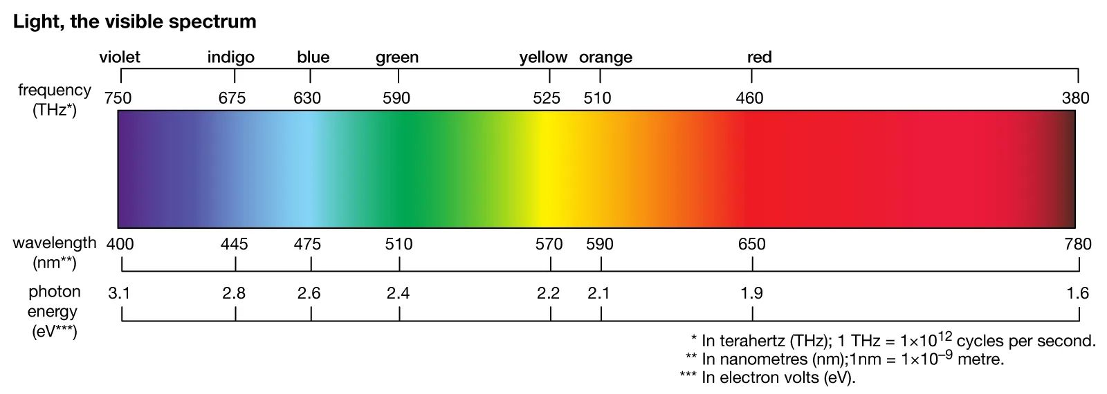

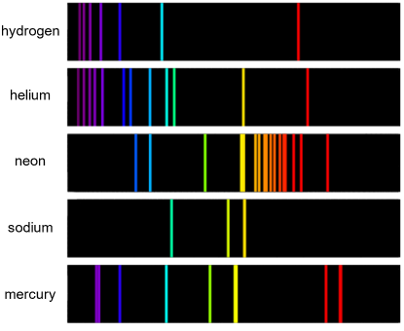

# https://sites.ualberta.ca/~pogosyan/teaching/ASTRO_122/lect5/figure05-14.jpg

# Vývoj názorů na stavbu atomu

Atomy byly původně zavedeny jako dále nedělitelné částečky hmoty. Na konci 19. století byla však objevena částice se záporným nábojem (elektron) a bylo také zjištěno, že se může uvolnit z atomu. Na základě těchto objevů byl formulován Thomsonův model. Ten předpokládal, že hmota a kladný náboj jsou rozprostřeny rovnoměrně po celém objemu atomu. Uvnitř atomu jsou (podobně jako rozinky v pudinku) lokalizovány téměř bodové nosiče záporného náboje – elektrony.

Kolem roku 1911 provedl Rutherford experimenty, při kterých ostřeloval atomy některých kovů (v podobě tenkých fólií) α částicemi radioaktivního záření, a sledoval jejich rozptyl (odchýlení od původního směru). Výsledky pokusů ukázaly, že hmota není rozprostřena spojitě, ale je lokalizována do velmi malých míst (jader atomů). Podle Rutherforda jsou tedy hmota a kladný náboj soustředěny v jádře a kolem něj obíhají elektrony podobně jako planety kolem Slunce.

Podle poznatků z elektřiny a magnetismu, každé nabité těleso, které se pohybuje po kružnici (tedy se zrychlením), vyzařuje elektromagnetické záření, a proto snižuje svoji energii. Toto však nebylo u elektronu pohybujícího se kolem jádra pozorováno. S elektrony v elektronovém obalu atomů je to složitější. Už víme, že za určitých okolností lze nahlížet na elementární částici jako na vlnu. Fyzik Niels Bohr ve svých úvahách použil tento pohled a přirovnal elektron ke struně napnuté například na kytaře. Struna na kytaře nevydává tón libovolné frekvence, ale jen frekvence, které jsou násobkem základní frekvence. Základní frekvence struny je dána délkou struny a rychlostí šíření zvuku ve struně. Bohr postuloval, že moment hybnosti elektronů vázaných v atomu může nabývat také jen určitých hodnot, které jsou násobkem základní hodnoty (tj. moment hybnosti je kvantován). Následně odvodil, že i energie elektronu může nabývat jen hodnot daných vztahem *E=E1/n2,* kde *E1* je energie základní hladiny (v případě atomu vodíku *E1* = –13,6eV)a *n* je přirozené číslo, tzv. hlavní kvantové číslo. Při pohybu elektrony nevysílají elektromagnetické záření. Při přechodu z dráhy s vyšší energií na dráhu s nižší energií je vyslán foton s energií rovnou rozdílu energií těchto hladin.

Bohrův model velmi dobře vysvětluje pozorované spektrum atomu vodíku. Jde o spektrum emisní. Ve viditelné části spektra se nacházejí čtyři dobře pozorovatelné čáry. Vznikají při přechodu elektronu z vyšších excitovaných stavů (hladin) na druhou hladinu. Ověřme to výpočtem. $ΔE=hf=h\frac{c}{λ}$, z toho $λ=h\frac{c}{ΔE}$, kde $ΔE=\frac{E_{1}}{m^{2}}-\frac{E_{1}}{n^{2}}=E_{1}\frac{n^{2}-m^{2}}{m^{2}n^{2}}$. Pro atom vodíku je E1= –13,6eV= –2,188.10–18J. V tabulce jsou uvedeny výsledky pro přechody na první, druhou a třetí hladinu.

|  |  |  |  |  |  |  |  |  |
| --- | --- | --- | --- | --- | --- | --- | --- | --- |
| **n** | **m** | **En** | **Em** | **ΔE/eV** | **ΔE/J** | **λ/m** | **λ/nm** | **druh** |
| 2 | 1 | -3,400 | -13,600 | 10,200 | 1,634E-18 | 1,216E-07 | **122** | **UV** |
| 3 | 1 | -1,511 | -13,600 | 12,089 | 1,937E-18 | 1,026E-07 | **103** |
| 4 | 1 | -0,850 | -13,600 | 12,750 | 2,043E-18 | 9,725E-08 | **97** |
| 5 | 1 | -0,544 | -13,600 | 13,056 | 2,092E-18 | 9,498E-08 | **95** |
| 6 | 1 | -0,378 | -13,600 | 13,222 | 2,118E-18 | 9,378E-08 | **94** |
| 3 | 2 | -1,511 | -3,400 | 1,889 | 3,026E-19 | 6,565E-07 | **656** | **oranžová** |
| 4 | 2 | -0,850 | -3,400 | 2,550 | 4,085E-19 | 4,863E-07 | **486** | **zelená** |
| 5 | 2 | -0,544 | -3,400 | 2,856 | 4,575E-19 | 4,342E-07 | **434** | **modrá** |
| 6 | 2 | -0,378 | -3,400 | 3,022 | 4,842E-19 | 4,103E-07 | **410** | **fialová** |
| 4 | 3 | -0,850 | -1,511 | 0,661 | 1,059E-19 | 1,876E-06 | **1876** | **IR** |
| 5 | 3 | -0,544 | -1,511 | 0,967 | 1,549E-19 | 1,282E-06 | **1282** |
| 6 | 3 | -0,378 | -1,511 | 1,133 | 1,816E-19 | 1,094E-06 | **1094** |

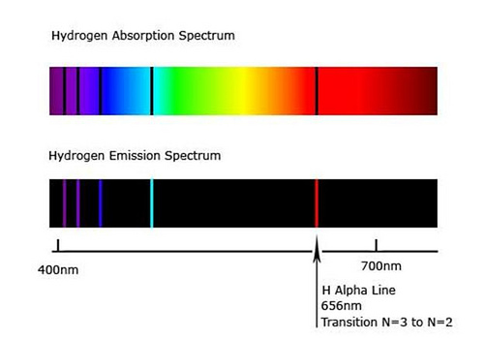

**Přehled nejdůležitějších modelů atomu je uveden v následujícím výčtu**

1. **Thomsonův model**  
   Hmota a kladný náboj jsou rozprostřeny rovnoměrně po celém objemu atomu. Uvnitř atomu jsou (podobně jako rozinky v pudinku) lokalizovány téměř bodové nosiče záporného náboje – elektrony.
2. **Rutherfordův model**  
   Hmota a kladný náboj jsou soustředěny v jádře a kolem něj obíhají elektrony podobně jako planety kolem Slunce.
3. **Bohrův model**  
   Hmota a kladný náboj jsou soustředěny v jádře a kolem něj se pohybují elektrony. Moment hybnosti a energie elektronů jsou kvantovány. Nemohou nabývat libovolné hodnoty, ale jen jedné z několika předem povolených hodnot (E=E1/n2). Při pohybu elektrony nevysílají elektromagnetické záření. Při přechodu z dráhy s vyšší energií na dráhu s nižší energií je vyslán foton s energií rovnou rozdílu energií těchto hladin.
4. **Schrödingerův model** je popsán níže, protože jeho součástí jsou i relace neurčitosti.

### Relace neurčitosti

Každé měření je ovlivněno určitou nepřesností, resp. chybou. Nejde o chybu, kterou třeba náhodně udělá pozorovatel, ale o systematickou chybu pramenící přímo z použité měřící metody. Například při měření teploty tělesa obvykle přiložíme teploměr, necháme vzájemně vyrovnat teplotu tělesa a teploměru a na teploměru odečteme teplotu. Přiložením teploměru jsme však ovlivnili teplotu měřeného tělesa. Teploměr ho trochu ochladil (pokud byl na začátku studenější) nebo trochu zahřál (pokud byl na začátku teplejší). Neměříme tedy teplotu tělesa, ale soustavy těleso+teploměr. Měření tedy ovlivňuje měřenou skutečnost. Toto ovlivnění nelze nějak matematicky „odpočítat“. To bychom museli znát, a tedy změřit řadu údajů (například tepelnou kapacitu teploměru). Každé měření je však zatíženo určitou nepřesností…

V klasické fyzice jsme se mohli domnívat, že výše zmíněnou nepřesnost lze libovolně zmenšit. Budeme-li potřebovat přesnější měření, použijeme přesnější měřící metody a přístroje (například menší teploměr, který tolik neovlivní měřené těleso). V kvantové fyzice je tomu jinak. Některé veličiny jsou kvantovány, takže můžeme narazit na případ, kdy je mezi měřeným tělesem a měřícím přístrojem předáno jen jedno kvantum (například energie) a měřené těleso je tím ovlivněno, nebo není předáno nic a měřící přístroj tak nic nenaměří. Podrobnější rozbor výše zmíněných skutečností vedl k formulaci takzvaných relací neurčitosti. Některé dvojice veličin nelze měřit současně zcela přesně. Součin nepřesností takových měření je vždy větší než určitá hodnota. Příkladem jsou vztahy: $Δp⋅Δx≥\frac{h}{4π}$ nebo $ΔE⋅Δt≥\frac{h}{4π}$.

### Schrödingerův model

Energie a hybnost elektronů vázaných u jádra je kvantována, tj. přesná. Přesnou polohu elektronu nelze určit, protože by to odporovalo relacím neurčitosti. Lze určit jen pravděpodobnost výskytu elektronu v určité oblasti. Pro takový popis je důležitá tzv. vlnová funkce *ψ(x,y,z)*. Druhá mocnina její absolutní hodnoty (jde o komplexní funkci) udává hustotu pravděpodobnosti výskytu elektronu v bodě o souřadnicích [*x,y,z*]. Vlnová funkce *ψ(x,y,z)* se určí jako řešení Schrödingerovy rovnice (jde o diferenciální rovnici obsahující druhé parciální derivace podle prostorových souřadnic). Nenulová řešení existují jen pro energie odpovídající kvantové podmínce zavedené Bohrem (*E=E1/n2*). Oblast prostoru kolem jádra, omezená plochou s konstantní hustotou pravděpodobnosti výskytu, uvnitř níž je hustota pravděpodobnosti výskytu 90%, se nazývá orbital.

# orbitals

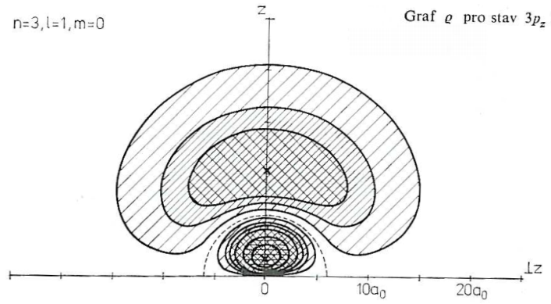 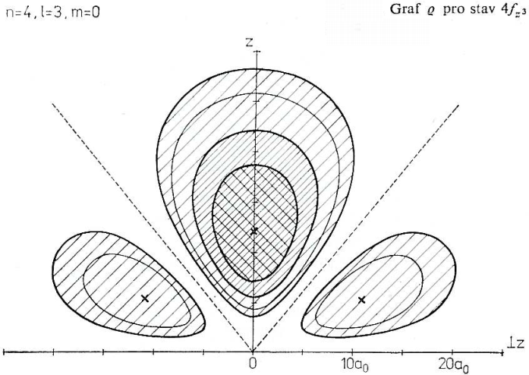

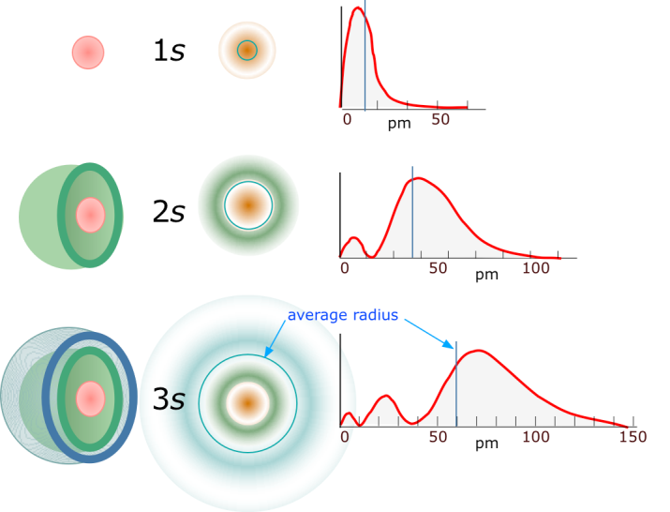

**Tvar orbitalů 2p (jen úhlová část)(jen úhlová část)**

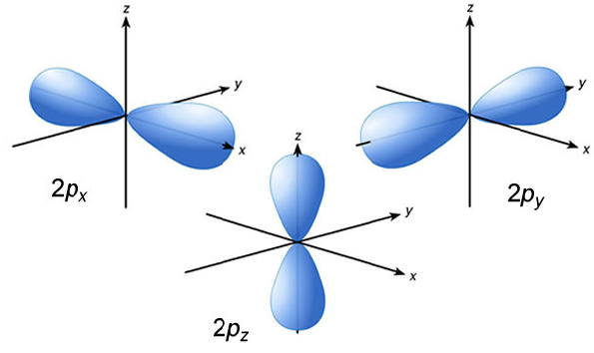

**Tvar orbitalů 2p (radiální i úhlová část)**

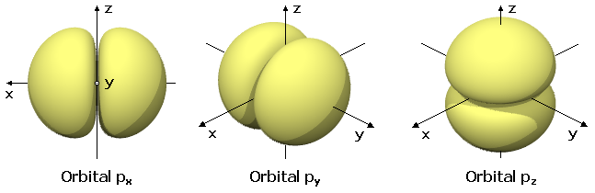

<http://artemis.osu.cz/mmfyz/am/am_2_1_1.htm>

### Přehled kvantových čísel

Každý orbital v atomu je popsán třemi kvantovými čísly. Elektron, který se v tomto orbitalu nachází, je popsán čtyřmi kvantovými čísly. Těmito čísly jsou:

1. Hlavní kvantové číslo n. Nabývá hodnot 1, 2, 3, 4, … Určuje základní energii elektronu v orbitalu, u atomu vodíku podle vztahu $E_{n}=\frac{E_{1}}{n^{2}}$. Hodnoty se někdy označují písmeny 1 = K, 2 = L, 3 = M, 4 = N, 5 = O …
2. Vedlejší kvantové číslo l. Nabývá hodnot 0, 1, … (n–1). Pro n = 1 je tedy možná jen hodnota l = 0. Pro n = 4 jsou možné čtyři hodnoty 0, 1, 2, 3. Hodnoty se většinou označují písmeny 0 = s, 1 = p, 2 = d, 3 = f,  
   4 = g, 5 = h. Vedlejší kvantové číslo určuje tvar orbitalu.
3. Magnetické kvantové číslo m. Nabývá hodnot celých čísel od – $l$ (el) do + $l$ (el). Pro $l$ = 2 tedy existuje pět hodnot m, a to: –2, –1, 0, 1, 2. Magnetické číslo určuje orientaci orbitalu v magnetickém poli.
4. Spinové kvantové číslo s. Nabývá hodnoty $+\frac{1}{2}$ nebo $-\frac{1}{2}$. Toto číslo nepopisuje orbital, ale konkrétní elektron v orbitalu. V jednom orbitalu mohou být současně nejvýše dva elektrony s opačným spinem (s opačným spinovým kvantovým číslem). Tento fakt je znám pod názvem Pauliho vylučovací princip.

# Jaderná fyzika

Jádro atomu se skládá z protonů a neutronů. Protony a neutrony se označují společným názvem nukleony.  
Počet nukleonů udává nukleové (hmotnostní) číslo *A*.  
Počet protonů udává protonové (atomové) číslo *Z*.

Počet neutronů *N* lze dopočítat *N = A –Z*.

K zápisu jader se používá schéma ${}_{Z}^{A}X$, kde *X* je chemické označení daného prvku.

Nukleony drží v jádře pohromadě díky silným jaderným silám, které poprvé popsal japonský fyzik Yukawa. Jsou to intenzivní síly krátkého dosahu (cca 10-15 m), které jsou na těchto malých vzdálenostech mnohem silnější než síly elektrostatické odpuzování protonů.

Izotopy jsou jádra se stejným protonovým číslem *Z* a různým nukleovým číslem *A*.  
Například izotop polonia ${}_{84}^{210}Po$ je stabilní, ale izotop ${}_{84}^{211}Po$ je přirozeně radioaktivní, tj. samovolně se přeměňuje v olovo reakcí ${}_{84}^{211}Po→{}_{82}^{207}Pb+{}_{2}^{4}He$. Radioaktivita je schopnost jader měnit svoji strukturu.

Při jaderných reakcích se zachovává počet nukleonů (211 = 207 + 4) a součet protonových čísel (84 = 82 +2). Jiným příkladem reakce, na které se můžete přesvědčit o zachovávání součtu čísel A a Z je štěpení uranu v důsledku zachycení neutronu: ${}_{0}^{1}n+{}_{92}^{235}U→{}_{56}^{144}Ba+{}_{36}^{89}Kr+3⋅{}_{0}^{1}n$.

### Hmotnostní úbytek a vazební energie

Hmotnost jader *mj* složených z více nukleonů je vždy menší než součet hmotností protonů *mp* a neutronů *mn*, které jádro tvoří $m_{j}<Z⋅m_{p}+N⋅m_{n}$. Rozdíl $\left(Z⋅m_{p}+N⋅m_{n}\right)-m_{j}$ se nazývá hmotnostní úbytek (někdy též schodek nebo defekt). Značí se písmenem $B=\left(Z⋅m_{p}+N⋅m_{n}\right)-m_{j}$ a odpovídá energii vazby mezi nukleony podle relativistického vztahu $E=mc^{2}$, zde tedy $E=Bc^{2}$. To je energie, které by se uvolnila, pokud by jádro z jednotlivých nukleonů vzniklo, a je to též energie, kterou bychom museli jádru dodat, pokud bychom ho chtěli na jednotlivé nukleony rozbít.

U izotopu uranu ${}_{92}^{238}U$ je *B* = 1,908 mu (atomové hmotnostní jednotky) = 3,1681.10-27kg. Tomu odpovídá energie *E* = 2,8513.10-10J. Na jeden nukleon připadá $ε=\frac{E}{A}=1,2.10^{-12}J=7,5 \text{MeV}$.

Vazební energie připadající na jeden nukleon u různých izotopů je uvedena v následujícím grafu. Z grafu vyplývá, že nejlépe jsou vázány izotopy v okolí železa ${}_{24}^{56}Fe$, méně jsou vázány nukleony v jádrech těžkých prvků (na konci grafu) a vůbec nejméně některé lehké izotopy (na začátku grafu). Z toho vychází dvě cesty, jakými lze získat energii přeměnou určitých izotopů v jiné.

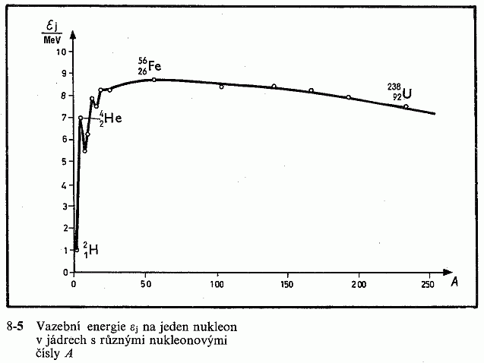

### Štěpná reakce

První cesta je rozdělení (rozštěpení) jádra těžkého prvku (například uranu) na dvě lépe vázaná jádra (ve středu grafu). Příkladem jsou reakce ${}_{0}^{1}n+{}_{92}^{235}U→{}_{56}^{144}Ba+{}_{36}^{89}Kr+3⋅{}_{0}^{1}n+energie$ nebo ${}_{0}^{1}n+{}_{92}^{235}U→{}_{42}^{95}Mo+{}_{57}^{139}La+2⋅{}_{0}^{1}n+7{}_{-1}^{0}e+energie$. To je klasická cesta využívaná v současných jaderných elektrárnách. Jejím největším problémem je, že produkty probíhajících reakcí jsou značně radioaktivní a je třeba je po extrémně dlouhou dobu skladovat odděleně od životního prostředí.

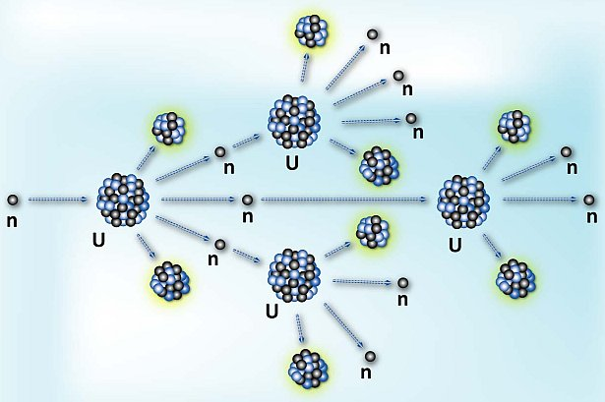

### Termonukleární reakce

[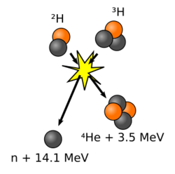](http://cs.wikipedia.org/wiki/Soubor:D-t-fusion.png)Druhá cesta je tzv. termonukleární reakce. Jde o sloučení (syntézu) vhodných lehkých jader (např. deuteria ${}_{1}^{2}H$ a tritia ${}_{1}^{3}H$) a vytvoření dobře vázaného jádra hélia. Příklady ${}_{1}^{2}H+{}_{1}^{3}H→{}_{2}^{4}He+{}_{0}^{1}n+17,6\text{MeV}$ nebo ${}_{1}^{1}H+{}_{1}^{3}H→{}_{2}^{4}He+10,8\text{MeV}$ nebo ${}_{1}^{2}H+{}_{3}^{6}Li→2⋅{}_{2}^{4}He+22,36\text{MeV}$. K zahájení takových reakcí je však třeba vytvořit mimořádné podmínky (extrémní teplota a tlak) pro překonání odpudivých elektrických sil působících mezi jádry. Takové podmínky existují v nitru Slunce a ostatních hvězd, kde termonukleární reakce probíhají. Na Zemi se termonukleární rekci v plné síle podařilo uskutečnit jen ve formě výbuchu vodíkové bomby. Počáteční podmínky zde byly zajištěny výbuchem klasické atomové bomby pracující na principu štěpné reakce. Již mnoho let, avšak zatím jen s malými úspěchy, probíhá výzkum směřující k ovládnutí termonukleární reakce a jejího využití k výrobě energie. Termonukleární reakce je ve srovnání se štěpnou reakcí efektivnější (z jednoho kilogramu paliva se uvolní více energie). Získání paliva (např. z mořské vody) by bylo jednodušší než současná těžba a obohacování uranu. Samotná reakce je provázena jaderným zářením, které by muselo být odstíněno, podobně jako v současných jaderných elektrárnách. Produkty reakcí však radioaktivní nejsou, což představuje oproti štěpení další obrovskou výhodu.

### Hlavní druhy jaderného záření

Záření alfa α je proud heliových jader ${}_{2}^{4}He$. Příkladem je rozpad radia ${}_{88}^{226}Ra→{}_{86}^{222}Rn+{}_{2}^{4}He$ a následně radonu ${}_{86}^{222}Rn→{}_{84}^{218}Po+{}_{2}^{4}He$.

Záření beta β je proud elektronů ${}_{-1}^{0}e$. Příkladem je reakce ${}_{6}^{14}C→{}_{7}^{14}N+{}_{-1}^{0}e$ nebo produkce plutonia ${}_{0}^{1}n+{}_{92}^{238}U→{}_{94}^{239}Pu+2⋅{}_{-1}^{0}e+2⋅ν_{e}$.

Záření beta β+ je proud pozitronů ${}_{+1}^{0}e$. Příkladem je rozpad protonu ${}_{1}^{1}p→{}_{0}^{1}n+{}_{1}^{0}e+ν_{e}$.

Záření gama γ je proud vysoce energetických fotonů nesoucích energii, kterou jádro uvolnilo při přechodu z excitovaného stavu do stavu s nižší energií.

Neutronové záření je proud neutronů ${}_{0}^{1}n$. Objevuje se například u štěpných reakcí.

Záření α, β a γ jsou záření radioaktivní, doprovázejí samovolné přeměny jader. Neutronové záření a záření β+ nepatří mezi radioaktivní. Objevují se pouze u reakcí, které byly uměle vyvolány.

### Časový průběh radioaktivní přeměny

Radioaktivita je samovolný rozpad jader. Jádra původního izotopu se postupně mění v jiná jádra. Příkladem je reakce ${}_{88}^{226}Ra→{}_{86}^{222}Rn+{}_{2}^{4}He$. Za čas, který se nazývá poločas přeměny a značí se *T*, se přemění právě polovina jader. Tento proces může být popsán vztahem $N=N_{0}⋅{\left(\frac{1}{2}\right)}^{\frac{t}{T}}$ nebo $N=N_{0}e^{-λt}$. V těchto vztazích značí *N0* počet původních jader, *N* počet jader v čase *t*, *T* je poločas přeměny a *λ* je přeměnová konstanta. Snadno se dá dokázat vztah mezi poločasem přeměny *T* a přeměnovou konstantou *λ* ve tvaru $λ=\frac{\ln{2}}{T}$. Protože počet je přímo úměrný jejich hmotnosti lze uvedené vztahy přepsat i pro hmotnost ve tvaru $m=m_{0}⋅{\left(\frac{1}{2}\right)}^{\frac{t}{T}}$  
 respektive $m=m_{0}e^{-λt}$. Zde je *m0* původní hmotnost jader a *m* hmotnost jader v čase *t*.

**Úlohy**

1. Polonium ${}_{\text{84}}^{\text{210}}{\text{Po}}$ se rozpadá α rozpadem na olovo ${}_{\text{82}}^{\text{206}}{\text{Pb}}$ s poločasem přeměny 139 dní. Jaká část jeho jader se přemění za 50 dní?  
     
   Výsledek: Rozpadne se 22% jader (78% zůstane)
2. Izotop ${}_{\text{88}}^{\text{228}}{\text{Ra}}$ má poločas přeměny 6,7 let. Jak dlouho trvá, než se rozpadne 99 % jeho jader?   
     
   Výsledek: 44,5 roku
3. Bylo zjištěno, že z původního množství izotopu ${}_{\text{88}}^{\text{224}}{\text{Ra}}$ se za 24 hodin rozpadlo 17 % jader. Určete poločas přeměny.   
     
   Výsledek: 3,72 dne = 89,3 hodiny

### Aktivita zářiče

Aktivita zářiče *A* je počet jader přeměněných za jednotkový čas. Základní jednotkou aktivity je becquerel, značka Bq (1 přeměna za sekundu). Aktivita radioaktivních látek je přímo úměrná přeměnové konstantě *λ* a počtu jader *N.* Platí $A= λ⋅N$. Tento vztah lze odvodit ze vztahu pro časový průběh radioaktivní přeměny derivováním.

### Užití radioaktivních látek

Radioaktivní látky nacházejí použití v celé řadě oblastí. Příkladem je medicína (ozařování nádorů), průmysl (defektoskopie), přírodní vědy (značené prvky ve výzkumu koloběhu látek), restaurátorství (ničení škůdců), archeologie (určování stáří předmětů).

Příklad: Při studiu starověkého dřevěného předmětu se zjistilo, že specifická radioaktivita izotopu ${}_{6}^{14}C$ představuje tři pětiny hodnoty obvyklé u čerstvě pokáceného dřeva. Poločas rozpadu ${}_{6}^{14}C$ je 5730let. Určete stáří předmětu. [Odpověď: Předmět je starý cca 4223 let].

### Veličiny a jednotky pro měření radioaktivity

Aktivita *A* becquerel Bq – 1 přeměna za 1 sekundu

curie Ci= 3,7.1010 Bq

(norma pro radon 200Bq/m3)

Absorbovaná energie – gray Gy – Gy = 1J energie v 1kg látky

Dávka D, jednotka je sievert Sv, je absorbovaná energie vynásobená koeficientem podle účinnost záření na organizmus.

|  |  |
| --- | --- |
| Záření | koeficient |
| X, γ | 1 |
| elektrony, miony | 1 |
| Protony | 5 |
| α, těžké částice | 20 |
| neutrony < 10 keV | 5 |
| neutrony 10-100 keV | 10 |
| neutrony 100 keV – 2 MeV | 20 |
| neutrony 2 – 20 MeV | 10 |
| neutrony >20 MeV | 5 |

Přirozená radioaktivita je u nás 0,1 μSv za hodinu, to představuje 1 mSv ročně. Z lékařských vyšetření dostává obyvatelstvo 0,6 mSv ročně, ze stavebních hmot 1,2 mSv, ostatní 0,2 mSv. Celkem 3 mSv ročně.

Limit pro obyvatelstvo je 5mSv/rok, pro pracovníky se zářením 50mSv/rok. Smrtelná je dávka 4000-5000 mSv.

Ozáření je další veličinou. Jde o celkový náboj iontů vzniklých v tělese po dopadu záření. Jednotkou je C.kg-1. Starší jednotkou je rentgen R = 2,6.10-4 C.kg-1.

Vojenská norma přípustných dávek ozáření

|  |  |
| --- | --- |
| jednorázově nebo do 4 dnů | 50 R |
| do 30 dnů | 100 R |
| do 3 měsíců | 200 R |
| do 1 roku | 300 R |
| do 1R za hodinu | lze konzumovat stravu |
| do 5R za hodinu | pobyt ve stanech, použití ochranných prostředků |
| více než 5 R za hodinu | nutný pobyt v hermeticky uzavřených prostorech |

### Principy přístrojů pro registraci radioaktivity

Geiger-Műllerův počítač – radioaktivní částice ionizují plyn a přístrojem prochází proud.

Mlžné a bublinkové komory – radioaktivní částice vyvolávají lokálně změnu skupenství. V mlžných komorách plyn kapalní, v bublinkových kapalina vytváří bublinky.

Scintilační (zábleskové metody) – některé sloučeniny při dopadu radioaktivních částic vydávají záblesk.

Polovodičové detektory – dopad částic mění vodivost polovodiče.

<https://www.google.com/search?q=bubble+chamber+photo>

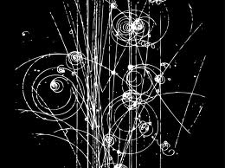 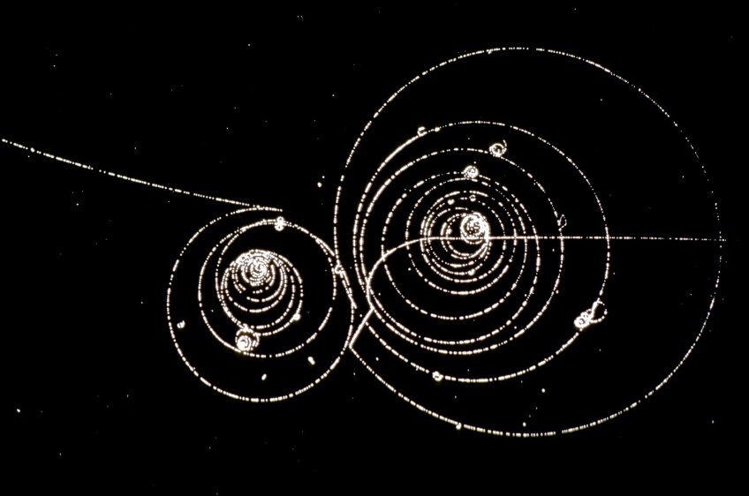

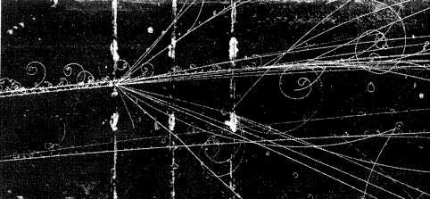

## Přehled elementárních částic

Částice můžeme rozdělit do tří skupin:

1. leptony,
2. kvarky a částice z kvarků složené,
3. intermediální částice, tj. částice zprostředkující interakce.

Leptony jsou lehké částice. Je jich šest: elektron, lepton μ (mion), leton τ (tauron), elektronové neutrino, mionové neutrino, tauronové neutrino. Ke každému z těchto 6 leptonů existuje příslušná antičástice. Antičástice elektronu se nazývá pozitron.

Kvarků je také šest. Označujíc se písmeny u, d, c, s, t, b. Označení vychází z anglických slov up, down, charm, strange, top, bottom. Ke každému kvarku existuje příslušný antikvark. Kvarky nikdy neexistují samostatně. Vyskytují se jen v kombinacích a to jako mezony (dvojice kvark-antikvark) nebo jako hadrony (trojice kvarků). Protony a neutrony patří mezi hadrony. Proton je složeninou (u, u, d) a neutron (u, d, d).

Částice zprostředkující interakce (intermediální částice) jsou:

* foton – pro elektromagnetickou interakci,
* Z0, W+, W– – pro slabou jadernou interakci,
* gluony – pro silnou jadernou interakci (teorie pracuje s 8 gluony),
* graviton – předpokládají některé teorie gravitační interakce, nebyl však ještě experimentálně potvrzen.

Kromě tohoto členění se setkáme i s dělením podle jiných hledisek. Dost důležité je rozdělení částic na bozony a fermiony. Bozony jsou částice s celočíselným spinem. V daném systému mohou být ve větším počtu ve stejném energetickém stavu. V extrémním případě mohou tedy být všechny ve stavu nejnižším, s nejmenší energií. Fermiony jsou částice s poločíselným spinem (např. elektron). Podléhají vylučovacímu principu. V daném systému se nemohou nalézat dvě částice ve stavu popsaném stejnými kvantovými čísly. Příkladem pro elektrony je známý Pauliho vylučovací princip. V elektronovém obalu atomu mohou být v energetickém stavu popsaném stejnými kvantovými čísly (*n, l, m*) jen dva elektrony lišící se svým spinem, tj. spinovým kvantovým číslem *s*. Fermiony v určitém systému nemohou ve větším počtu obsadit stejnou energetickou hladinu. Díky tomu je chování fermionů v mnoha ohledech odlišné od chování bozonů. Rozdíly, se projevují hlavně při nižších teplotách, kdy je celková energie systému nízká.